Муниципальное бюджетное дошкольное образовательное учреждение
«Детский сад № 12 г. Беслана».

Прикольный сценарий
выпускного вечера
в подготовительной группе.

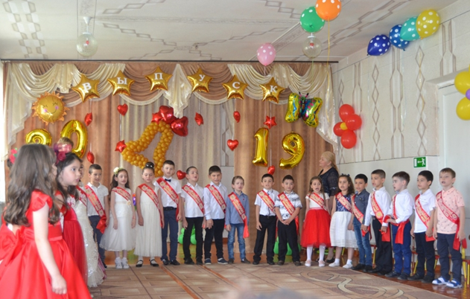

Воспитатели: Гутнова Л.А.

Ногаева Л.К.

2019г.

Заведующий _____________ Меликова М.Б.

1 часть торжественная.
Звучат фанфары.
В зал входят Ведущие.
1 Ведущая: Сегодня нас ждет необычайно волнующее торжество!
Наш детский сад открыл двери для выпускного бала, посвященного будущим первоклассникам!
2 Ведущая: Всех готовы мы принять, об одном вас только просим.
Не судите нынче строго вы вчерашних дошколят.
Они волнуются немного, и колени чуть дрожат.
Сюда проститься с детским садом дошкольники с утра спешат.
1 Ведущая: Для родителей они всегда будут малышами, а для нас они - самые умные, самые веселые, самые любознательные дети, которыми мы гордились и восхищались все эти годы.
2 Ведущая: Пусть зал сейчас запомнит их: кокетливых и озорных,
По-детски шаловливых самых, немного дерзких и упрямых,
неповторимых, дорогих, и всех по-своему любимых, и одинаково родных.
1 Ведущая: Мы их торжественно встречаем
Аплодисментами, друзья!
2 Ведущая: А вот и наши выпускники. Встречайте их!
Под музыку входят дети, исполняют танец "Вальс" и строятся полукругом.
- Танец «Вальс»
1вед: Веселыми аплодисментами пусть озарится этот зал.
2 вед: итак, друзья, мы начинаем наш выпускной, прощальный бал.
1 реб: Здравствуйте, мамы, папы и гости!
Здравствуй, детсад наш родной!
Мы с нетерпеньем, особым волненьем,
Ждали наш праздник большой!
2 реб: Праздник для нас очень важный сегодня –
День выпускной настает.
Жаль, что уходим из детского сада,
Но осенью школа нас ждет
3 реб: Мы дорогих гостей сюда позвали
На праздничный прощальный наш концерт,
Чтоб получить сегодня в этом зале
Во взрослый мир загадочный билет.
4 реб: С нежной грустью «До свиданья!»
Скажем группе мы родной.
Мы ведь с ней не расставались,
Разве только в выходной!
5 реб: Эти стены нас сдружили.
Дали радость и тепло.

Заведующий _____________ Меликова М.Б.

Мы считаем, в самом деле
С садом нам так повезло.
6 реб: Сколько здесь было веселья и смеха!
Сколько открытий, чудес, доброты!
Сколько достигнуто новых успехов!
Садик любимый, это все ты!
7 реб: Добрый садик наш, гнездышко наше
Весь в плену и забот и хлопот.
Сделал деток ты старше и краше
И теперь провожаешь в полет.
8 реб: Улетят они в новые дали,
Но в сердцах, благодарность храня,
В буднях дней, в торжествах и в печали
Никогда не забудут тебя.
9 реб: Ты еще не успеешь очнуться –
Годы быстро, как сон промелькнут,
Твои «птенчики» снова вернуться,
И детишек своих приведут.
10 реб: А пока. Добрый сад, до свиданья,
Вспоминай нас, всегда вспоминай.
Помаши нам рукой на прощанье
И других под крыло поднимай.
11 реб: Сегодня и грустный и радостный день.
Сюда мы пришли попрощаться.
Мы стали взрослее, мы стали умнее.
Нам в школу пора собираться.
12 реб: Ведь нас зовет звонок веселый
Вчерашних, милых дошколят,
Все: Говорим мы - здравствуй школа!
Прощай любимый детский сад.
13реб: И хотя мы рано утром
не придем уже сюда,
Детский сад и нашу дружбу
не забудем никогда!
14 реб: Мы на прощание споем,
Всем дарим песню эту.
Пусть эта песня летним днем
Летит по белу свету!
- Песня «Наш любимый детский сад».
15 реб: Солнце лучиком веселым в окна радостно стучит.
И гордимся мы сегодня словом, важным «Выпускник».
16 реб: Наш сад сегодня приуныл, и мы грустим, совсем немного.
Вот день прощанья наступил и ждет нас дальняя дорога.
17 реб: Оставив здесь кусочек детства,

Заведующий _____________ Меликова М.Б.

уходим в первый школьный класс.
Но с вами будем по — соседству,
и вспомним вас ещё не раз.
18 реб: Мы вспомним группу и игрушки, и зала ласковый уют.
А как забыть друзей, подружек,
с кем столько лет мы жили тут!
19 реб: Порой нам будет не хватать заботливых людей,
Что помогли нам лучше стать, взрослее и умней!
20 реб: Спасибо милый детский сад, за ласку и заботу,
Зато, что мама утром шла спокойно на работу.
21 реб: Был ты нам любимым домом, согревал своим добром,
И не раз ещё мы вспомним о тебе с большим теплом
22 реб: Собирались в этом зале мы на праздники не раз!
Пели песни, танцевали и пускались в перепляс.
23 реб: Улетаем мы сегодня словно птицы из гнезда.
Жаль, приходиться прощаться, с детским садом навсегда.
24 реб: Еще совсем — совсем немного мы перед дальнею дорогой
Стихи расскажем и споем о нашем садике родном.
25 реб: Да, мы грустим, совсем немного, и время не вернуть назад.
И нам пора, пора в дорогу
Все: Прощай, любимый детский сад!
3.Песня: «Детский сад, прощай».
1 Вед: Что такое мечта? Мечта – это заветное желание. А какие же заветные желания у наших детей? Интересно, о чем же мечтают наши выпускники на пороге новой жизни?
2 Ведущий: Где-то в мире дальних звёзд
Есть страна волшебных грёз
Там у краешка воды
Детства вашего следы…
Сейчас мы у них и узнаем!
4. Мечты выпускников.
1 реб: Как найти мне в этой жизни,
Самый верный лучший путь,
Как нигде мне не споткнуться.
И с него мне не свернуть!
2 реб: Стать архитектором мечтаю, построить город без углов.
Мечту сейчас осуществляю: дома рисую из кругов.
Дом мой достроен, в нем нет ни угла. Мама, сбылась мечта!
Больше не сможешь, как прежде, любя, в угол поставить меня.
3 реб: (поправляя галстук, важно выходит):
Может, стать мне депутатом? Этим каждый может быть.
Буду ездить я с мигалкой, и бюджет на всех делить.
4 реб: Бизнесменом буду я, пусть меня научат!
Маме шубу я куплю, папе — «Джип» покруче

Заведующий ___________ Меликова М.Б

5 ребенок: Бизнесменом хорошо, а моделью лучше!
На показах быть хочу, пусть меня научат!
Чтоб корону получить, красотой весь мир сразить!
6 реб: Я подамся в президенты, буду получать презенты.
Страною буду управлять, всем зарплаты добавлять!
7 реб: Президентом хорошо, а я пойду в банкиры.
Буду деньги делать я, как могут все факиры.
Банк мой будет процветать, под проценты всем давать.
8 реб: В школе буду я учиться, обещаю не лениться.
Потому, как подрасту, стать учёной я хочу.
И компьютер изучить, с математикой дружить.
Географией владеть, чтобы мир весь посмотреть.
Биологию, французский в школе нужно изучить,
Чтобы самой умной быть!
9 реб: Интересуют вас, ребята, только слава и зарплата.
А у меня своя мечта, в ней простая красота.
Я хочу стать педагогом, пусть все удивляются.
Ведь с детсада и со школы всё и начинается.
Малышами в сад приходят и артистка, и банкир,
А потом себя находят, чтобы покорить весь мир!
Все вместе:
Мы мечты вам рассказали, хлопайте, старайтесь!
Это Вы нас воспитали, вот и разбирайтесь
Вед: Незаметно пролетели 4 года. Еще чуть-чуть, и наши ребята станут первоклассниками. Кажется, совсем недавно наши ребята были такими маленькими, такими забавными. Давайте вспомним, как это было.
Вед: К нам на праздник пришли ребята младшей группы, и они очень хотя поздравить наших выпускников.
5. Поздравленье малышей.
1. Мы, ребята-малыши, Всех поздравить вас пришли.
В первый класс вы поступайте, детский сад не забывайте.
2. Мы — забавные, смешные. Были, ведь, и вы такими.
Мы немножко подрастём, тоже в школу к вам придём.
3. Ваши воспитатели много сил потратили.
Каждый день и каждый час всё заботились о вас.
4. Научили вас стараться, за любое дело браться,
Малышей не обижать, а всех старших уважать.
5. Но пришла пора проститься, школа всех вас ждёт учиться.
Мы хотим вам пожелать лишь пятёрки получать.
6. Песня малышей
Занавес.
2 часть (сказка)

Заведующий ___________ Меликова М.Б

Вед: В мире много сказок грустных и смешных
И прожить на свете нам нельзя без них.
В сказке может все случиться. Наша сказка впереди.
Сказка в двери к нам стучится. Скажем сказке: «Заходи!»
Звучит музыка, бегает Скоморох.
Скоморох Яшка: Добрый день, дорогие зрители,
Представление увидеть, не хотите ли?
Ой, а что так тихо отвечали? Не ели или плохо спали?
А ну, громче скажите! Да, что же так кричите!
Тогда тихо сидите! Артисты наши все местные,
Хоть вам они не известные, споют, спляшут,
А ещё сказку расскажут. (Занавес открывается)
Царь: Скоморох, ты где? Что нового у нас?
Доложи мне в сей же час!
Яшка: В ближних землях, как и в дальних все спокойно, всё нормально:
Змей Горыныч съел пол стада больше, говорит, не надо.
Передал Кощей поклон, говорили, — болен он,
Грусть тоска его съедает от чего и сам не знает,
А! Брат Аленушки явился, из козленка превратился!
Царь: Да, раньше вести отовсюду, - то дракон, то Чудо-юдо,
А теперь спокойно, тихо ни напасти нет, ни лиха.
Ой, как скучно, нету сил. Кто б меня, что ль навестил?
Ну что стоишь, прищурив глаз? Неси листок, издам указ!
Пиши: «В тридевятом царстве, славном государстве
Каждый местный гражданин будь то знать, иль крестьянин
Должен в школе отучиться, всем наукам обучиться!
А лентяям и балбесам в нашем царстве впредь не место!»
Подпись: Царь. Печать.
Вед: На Руси когда-то встарь, жил-был мудрый государь. Строго правил он страною и семьёй своей родною. А в семье три взрослых сына для волненья есть причина. Как спокойно будешь жить, коль пора детей учить?
(выходят сыновья)
Первый сын — старшой Василий, Славен богатырской силой!
(показывает кулаки)
Средний сын — лихой Степан (смотрит вдаль)
Ну и младшенький — Иван (зевает)
Вот однажды, поутру, во покои ко царю
Трое сыновей явились и по пояс поклонились.
Все: Как, отец, вы почивали? И какие сны видали?
Царь: Разлюбезные сыны, снятся мне плохие сны.
Чтобы грусть-тоску избыть, надобно мне вас учить.
Дам я каждому стрелу, испытайте-ка судьбу.
Куда стрелы попадут - знать в той школе вас и ждут!
(даёт стрелу с луком 1 сыну, сын стреляет и поднимает бумагу с надписью:

Заведующий ______________ Меликова М.Б.

«ПУШКИНСКИЙ ЛИЦЕЙ»)
1 сын: Ну, уж я не пропаду, в Пушкинский лицей пойду,
Все стихи я там прочту. Я поэтом стать хочу.
Вед. Похвалил его отец:
Царь: (пожимает руку сыну) Будешь добрый молодец!
(отдаёт стрелу 2 сыну)
Ты теперь стреляй, сынок (сын стреляет, и поднимает
лист с надписью «ГИМНАЗИЯ»)
2 сын: Я в гимназию пойду. Все науки изучу.
Экономику узнаю. Бизнесменом стать хочу!
Вед: Похвалил его отец.
Царь: (хлопает по плечу) Будешь добрый молодец!
(отдаёт стрелу 3 сыну)
Ты теперь стреляй сынок! Целься лучше, не робей,
Вон в тот лесок стреляй скорей!
3 сын: (не хочет брать стрелу) Не хочу учиться, батя. Не
люблю я заниматься.
Не хочу читать, корпеть, и за партою сидеть,
Я живу привольной жизнью, селезней гоняю,
До обеда сплю всегда, а потом гуляю!
Царь: Ну-ка, цыц! Чаво кричишь? Да позоришь мой престиж!
Упяку тебя в тямницу – там ты сразу замолчишь!
Иди, стреляй – себе школу выбирай!
Вед: Наконец, Иван стреляет …… …и в болото попадает
(Иван ищет стрелу, видит лягушку)
Царь: Это что ещё за диво? Зелена и некрасива!
Иван: А! Не беда, что зелена, может рода знатного она!
Садись, лягушка — вот сюда! (кладет лягушку в коробку)
Царь: А где же школа? Не попал? Я, Ванюша, так и знал!
Иван: А зачем мне школа? Я и так умнее вас.
Будет мне моя лягушка на болоте петь РОМАНС!
Царь: Эх, Иван, что ты молвишь? Ведь ученье – это свет.
В наше время без науки без сомненья, счастья нет!
(лягушка превратилась в Марьюшку)
Марья: Как тебе, Иван, не стыдно? Слушай своего отца.
Ведь тебе учиться нужно. Видно уж пришла пора.
Иван: Ой, а ты кто такая?
Марья: Я Марья – краса длинная коса.
За непокорность злой Кощей превратил меня в лягушку
на 100 дней!
Помогу тебе учиться, коль не будешь ты лениться.
Иван: Ладно уж, уговорили, в школу я с тобой пойду
Математику, английский, всё, что нужно – изучу!

Заведующий ______________ Меликова М.Б.

Вот только шкуру лягушачью я твою в печи сожгу!
Марья: Что же ты наделал, Ваня?
Изучали б мы науку - шкуру, если б ты не сжег,
Сели б рядышком друг с другом и усвоили урок,
Теперь ищи меня в царстве Кощея, коварного злодея!
Если труден будет путь, иль не справишься с бедою
Дети на помощь придут, я же прощаюсь с тобою!
Вед: Только сказала Марья эти слова, как налетел ветер силы
невиданной и унес ее к Кощею.
Иван: Марьюшка, постой! Что же я наделал!
Царь: Ну что ж, сынок, ступай, Марьюшку из беды выручай!
Вед: Отец сына благословил, В путь-дорогу отпустил.
Царь: В добрый путь!
Иван: Прощай, батюшка, прощайте, люди добрые!
Вед: Долго шел Иван-царевич в поисках царства кощеева.
Наконец забрел в глухой лес, в самую непроходимую
чащу.
(На сцене появляются деревья и указатель «Лесные
разбойники»)
Иван: Эх, жаль я читать не умею, А то бы узнал, что здесь
написано!
(Появляются разбойники)
1 разб: Кажется, кто-то идет!
2 разб.: Эй, прохожий, денег не жалей, наш совет, пожалуйста,
послушай,
3разб.: Ты карман вытряхивай скорей, пока тебе не вытряхнули душу!
Иван: Ой, напугали, нет у меня ничего!
1разб.: А ты кто такой и куда путь держишь?
Иван: Я Иван-царевич, иду в царство Кощея, Марьюшку
выручать.
3разб.: (шепчет) Беда, братцы, Кощея предупредить нужно!
Иван: А вы-сами-то кто такие?
Разбойники: Мы-то? (смотрят друг на друга) Свои мы!
Иван: Если свои – стойте, не крутитесь, если чужие – волчком
завертитесь!
(разбойники начинают крутиться и уходят)
Иван: Кажется, я совсем в лесу заблудился! Что же мне делать?
(Появляются цыгане)
6. Цыганский танец
(Цыгане садятся у костра)
Иван: Здравствуй, люд - честной народ, развесёлый хоровод!
Разрешите мне погреться возле вашего костра.
1 цыганка: Здравствуй, путник! Отчего ж не разрешить? Проходи,

Заведующий ______________ Меликова М.Б.

садись!
Позолоти ручку, всю правду расскажу!
2 цыганка: Мы нынче только долларами берем!
Иван: Эх, вы моему горю все равно не поможете!
3 цыганка: А какое горе у тебя приключилось?
4 цыганка: Да ты что, по глазам же видно: звать его Иван – царевич,
идет он в царство Кощея, Марьюшку выручать!
5 цыганка: А дороги верной не знает!
Иван: Все верно говорите!
2 цыганка: Помочь тебе сможет только Баба Яга!
3 цыганка. Иди вон по той тропинке, только не сворачивай!
4 цыганка. Пройдешь 3 дня и 3 ночи.
5 цыганка Н. а большой поляне увидишь избушку на курьих ножках.
6 цыганка. Там и живет Баба Яга. У нее про Кощея спроси.
Иван: Спасибо, люди добрые! (уходит)
В зал забегает избушка, танцует. За ней бежит Баба Яга.
Б.Я.: Куды ты? Кудыже ты окаянная? Я тебе сказала – стоять!
А ты меня, хозяйку ослушаться посмела! Совсем от рук
отбилась! Насмотрелась по телевизору танцы со
звездами, то ей «Ламбаду», то «Макарену» подавай.
Стой, а не то телевизер глядеть не разрешу! Ать два! Ну
вот! (садится, открывает ноутбук. Пытается нажимать
кнопки)
Б.Я.: Да что ж такое? Ничего не понимаю! Как он работает?
(положила ноутбук, задумалась)
(подходит Иван)
Иван: Здравствуй, бабушка!
Б.Я.: Тоже мне, внучек нашелся! Догадываюсь я, зачем ты
пожаловал, только некогда мне с тобой возиться. Задачи
я решаю! Ох, и трудное это дело!
Иван: Да ты их не решай!
Б.Я.: Да как же, не могу! В школу я в етом году поступаю.
Математику, грамоту изучать буду. А тама, глядишь,
компутер освою! По ентернету с лешими да кикиморами
общаться буду! Да! Вона как! А ты сам–то грамышный?
Иван: Нет, не грамотный я!
Б.Я.: Эх, жаль, а-то помог бы мне задачки решить! Тогда ступай
по добру по здорову, пока я тебя не съела!
Вед: Иван, а помнишь, Марьюшка тебе говорила: «Если трудно
будет в пути, ребята помогут!» Ребята, поможем Бабе
Яге решить задачи?
Б.Я.: Ребята? Кто такие?
Вед: Наши выпускники! Они тоже в школу идут!

Заведующий ______________ Меликова М.Б.

Б.Я. У-у-у! Да они еще совсем маленькие!
Иван: А ты проверь!
Б.Я. Ладно, слушайте!
1.Щука в озере плыла, червячка она нашла,
Наварила щука щей, пригласила 5 ершей,
Щи у щуки хороши, сколько рыбок ели щи?
2.В снег упал Сережка, а за ним Алешка,
А за ним Маринка, а за ней Иринка,
А потом упал Игнат. Сколько на снегу ребят?
3.Нагнулась я к земле и увидела за забором
4 кошачьих лапы и 4 куриных ножки.
Сколько кур и сколько кошек?
Ишь ты, и правда, умные! Ну, спасибо, удружили! Все
задачки мне решили!
Иван: А теперь, Баба Яга, помоги мне найти дорогу к Кощею!
Б.Я.: Ладно уж, так и быть открою тебе тайну. Путь к Кощею
можно найти только по карте. Карта эта лежит в
сундуке, а сундук на дне морском.
Иван: Как же я его достану?
Б.Я.: Погоди, где-то в избушке завалялся у меня невод. Закинь
подальше, может сундук и выловишь.
Иван: Спасибо тебе, Баба Яга!
Вед: Подошел Иван к синему морю
И первый раз закинул невод - пришел невод пустой.
Второй раз закинул Иван невод - Пришел невод с тиной
Морскою.
Третий раз закинул Иван невод – Пришел невод с рыбкой
золотою.
Взмолилась золотая рыбка:
Зол. Рыб.: Отпусти меня, Иван-царевич!
Все что хочешь для тебя сделаю!
Иван: Ничего мне от тебя не нужно, Я хочу сундук достать со
дна морского.
Зол. Рыб: Вижу я, доброе у тебя сердце. Помогу я тебе.
Эй, слуги мои верные, рыбки примерные, плывите сюда!
(Рыбки достают сундук.)
Занавес
Вед: Скоро сказка сказывается, да не скоро дело делается.
Долго шел Иван – царевич. Наконец, на горизонте
показалось Царство Кощея!
(Кощей сидит на троне. Рядом Марьюшка.)
Кощ.: Ну Марьюшка, ну что мне сделать, чтобы ты мне сказку
прочитала? Ну, хочешь, спою или станцую?
Мар.: Я сколько раз тебе говорила? Учиться надо! В школу
пойти! Как тебе не стыдно при нашей современной

Заведующий ______________ Меликова М.Б.

жизни неучем быть?
Кощ.: Опять ты за свое! Вот заладила! Учиться! Учиться!
Я никаких школ сроду не видал! Я и так очень даже
умный!
Мар.: Раз умный – вот сам сказки и читай!
Кощей.: Вот настырная! Уведите ее в темницу!
Мар.: Ну и пожалуйста!
1 Разб: Здравствуйте, Ваше бессмертие!
Кощей: Какие новости? Что в мире делается?
2 Разб: Беда вот-вот случится! Иван-царевич сюда идет,
Марьюшку забрать хочет!
Кощей: С чем придет – с тем и уйдет! Не видать ему
Марьюшки!
Я вот что придумал! (Шепчет разбойникам на ухо)
3 Разб: Ох и хитрый ты, Кощеюшка!
Заходит Иван.
Иван: Ну, наконец-то добрался я до тебя Кощей!
Кощей: Зачем пожаловал?
Иван: Отдавай мою Марьюшку, а не то худо будет!
Кощей: Ишь ты, какой прыткий! Угадаешь свою Марьюшку - с
собой заберешь,
А не угадаешь - Она на век со мной останется!
(колдует)
Топ-топ, шлеп-шлеп, Марьюшка, обернись, Семь раз
повторись!

(Выходят девочки в одинаковых костюмах с шарфами в руках)
7. Танец «Девичий»
Кощей: Ну, Иван, угадывай!
Иван: Как же мне ее угадать, Ведь они все похожи!
(почесал макушку)
Придумал! Моя Марьюшка самая умная, Она на любой
вопрос ответит!
Сколько будет 2*2? (девочки пожимают плечами)
Мар: (поет) Дважды два четыре, дважды два четыре,
Это всем известно в целом мире.
Дважды два четыре, дважды два четыре,
А не 6, а не 7. Это ясно всем!
Иван: Вот моя Марьюшка! Отдавай ее Кощей!
Кощей: Иван, не забирай у меня Марьюшку, кто же мне будет
сказки читать?
Иван: В школу иди Кощей, сам читать научишься!
Мар.: Там тебя сперва помучат, а потом всему научат!
Сможешь ты писать, читать, Песни петь и рисовать,

Заведующий ______________ Меликова М.Б.

Ты узнаешь все про страны, Про моря и океаны,
Будешь в знаниях силен, Образован и умен!
Кощ: Может и впрямь в школу пойти? Я тут в своем
королевстве совсем заскучал!
Меня туда сразу примут! А что, из рогатки я стрелять
умею, девчонок за косички дергать могу. Могу еще
кричать, свистеть, толкаться, кусаться (загибает пальцы)
Вед: Погоди, Кощей, так в школе себя не ведут.
Послушай, добрые советы для первоклассников от наших
ребят:
8. Секреты-советы для первоклассников.
1. Утром рано просыпайся, хорошенько умывайся,
Чтоб в школе не зевать, носом в парту не клевать!
2. Приучай себя к порядку, не играй с вещами в прятки,
Каждой книжкой дорожи, в чистоте портфель держи!
3. На уроках не хихикай, стол туда-сюда не двигай.
Педагога уважай и соседу не мешай!
4. Не дразнись, не зазнавайся, в школе всем помочь старайся.
Зря не хмурься, будь смелей, и найдёшь себе друзей!
5. Вот, пожалуй, все советы, их мудрее и проще нету!
Ты их строго соблюдай, никогда не забывай.
Кощей. Ну, допустим, про поведение мне все понятно. А что
еще нужно первокласснику, чтобы пойти в школу?
Вед. Во-первых, это желание, а во вторых – это школьный
портфель, в котором лежит много интересных предметов!
Кощей: (потирает ладони) Ой, наверное, куклы, прыгалки,
мячи, машинки!
Вед: А ну-ка, ребятки, отгадайте-ка загадки.
У загадок есть конец, кто подскажет — молодец!
9. Школьные задачи.
1. Должен каждый ученик в школу брать с собой… /достает дневник/
2. Буквы все от «А» до «Я» на страницах… /достает букварь /
3. Чтобы ручками писать, приготовим мы…/тетрадь /
4. Кто альбом раскрасит наш? Ну, конечно…/карандаш /
5. Чтобы вдруг он не пропал, уберем его в …/пенал /
6. Говорит она беззвучно, но понятно и нескучно.
Ты беседуй чаще с ней, станешь вчетверо умней! /книга/
7. До чего же скучно, братцы, на чужой спине кататься.
Дал бы мне кто пару ног, чтобы сам я бегать мог! /портфель/
А теперь, ну, кто быстрее? – Соберите-ка, портфели!
10. Игра "1 сентября"
Для игры приглашают 2 семьи: мама, папа и ребенок. Каждая семья становится перед столом, на котором лежат школьные и не совсем

Заведующий ______________ Меликова М.Б.

принадлежности, воздушный шарик, несколько веточек искусственных цветов. Рядом со столом школьный портфель.
Ведущая объявляет условия: по сигналу будильника ребенок должен собрать портфель для школы, папа надуть и завязать шарик, мама собрать букет, завязав его ленточкой. Кто первый скажет слова: «Мы в школу готовы!», тот победил.
Кощей: Как интересно! Все решено! Обязательно в этом году
пойду в школу! Забирай, Иван, Марьюшку, я скоро сам
читать научусь. Ну, мне пора, пойду портфель готовить! \ До свиданья!
Вед: Как хорошо, что все хорошо закончилось!
Танец «Иван да Марья»
Царь: Все ж счастливый я отец, что ни сын – то красавец,
Но с лица воды не пить, еще и умным надо быть!
Ведь по нашей жизни как – Не обучен лишь дурак!
Горд и счастлив нынче я, что мои все сыновья
Отправляются учиться, будут честно там трудиться.
Трудно будет – не робеть, Силы, время не жалеть!
Не пристало им лениться, Наука в жизни пригодиться!
(герои кланяются)
Конец сказки
3часть Прощальная.
1 Вед: Вот и закончилось наше сказочное путешествие.
Ну, а теперь, наступили самые грустные минуты нашего
праздника – минуты прощания с детским садом, с теми
людьми, кто окружал вас все эти годы.
2 Вед: И сейчас я мы объявляем «Прощальный вальс»!
Прощальный вальс Анастасия.
Реб: С нежной грустью «До свиданья!» скажем группе мы родной.
Мы ведь с ней не расставались, разве только в выходной!
В сентябре другие дети в группу добрую придут,
Ну а мы, закроем двери, нас дела большие ждут!
Реб.: Улетаем мы сегодня, словно птицы из гнезда
Жаль, приходится прощаться с детским садом навсегда
И сегодня, в день прощальный, мы не станем унывать.
Детский сад мы долго будем добрым словом вспоминать
11. Песня «До свидания, Детский сад!».

12. Поздравление персонала
1 Вед: Взгляните, дети, в зале этом те, кто заботился о вас,
Кто вас встречал зимой и летом, кто был здесь с вами каждый час.
2 Вед Вы в школе будете учиться, и пусть проносятся года,
Но дорогие эти лица не забывайте никогда!

Заведующий ______________ Меликова М.Б.

Поздравление прачкам
Белая салфетка, чистая простынка,
Белизной сияют фартук и косынка,
Чтобы было чисто – просто высший класс
Спасибо Вам!
Поздравленье поварам
Мы на улице гуляли, нагуляли аппетит,
Вкусно повара готовят – будешь ты здоров и сыт!
Говорим мы поварам: от души спасибо Вам,
Обойди хоть белый свет - лучше блюд, чем ваши нет!
Спасибо Вам!
Поздравленье медикам
Кто прививки делает, даст нам витаминку,
Кто от нас прогонит коклюш, корь и свинку?
Медицинский персонал нам здоровье сохранял!
Спасибо Вам!
Поздравленье завхозу
В чьих руках всегда умело спорится любое дело?
Кто заведует всерьез всем хозяйством? Наш завхоз!
У неё всегда в порядке краска, веники, тетрадки!
Пусть задор в глазах искрится. Спасибо Вам!
Поздравленье логопеду
Помним мы, как наши дети начинали говорить.
Только маме речи эти надо всем переводить.

Шепелявить и картавить разучились навсегда,

Заниматься с логопедом – удовольствие всегда! Спасибо Вам!
Поздравленье психологу
А психологу спасибо, за, то множество улыбок
Что каждый день он нам дарил, и дружно жить всех нас у
Потихоньку, не спеша, в жизнь большую, сложную
Вы за ручку малыша, вводили осторожно. Спасибо Вам!
Поздравление бухгалтеру.
Работа у вас очень важная! Ответственная и бумажная!
Вы целыми днями считаете, что садику нужно, всё знаете!
Баланс вы сведёте красиво – спасибо за труд кропотливый!
Поздравление инструктору по физкультуре
Кто не хочет закаляться и не дружит с физкультурой.
Тот не должен и мечтать, стройной обладать фигурой.
Инструктору по физкультуре спасибо скажем!
Будем мы стараться, физкультурой даже в школе
дружно заниматься. Спасибо Вам!
Поздравление учителю осетинского языка
Учителю осетинского языка
Говорим: «Спасибо» мы,

Заведующий ______________ Меликова М.Б.

За то, что прививает нам
Любовь к родному языку.
Пусть только приятную память
Уходя, наши дети оставят!
Спасибо Вам!
Поздравление муз. работнику
Фа» от «соль» не отличаем, дан не каждому талант,
Но нас это не смущает, в садике есть музыкант.
В мамин день и в папин праздник, в Рождество иль в Новый год
Даже яростный проказник лихо песенку поет.
Чувствовать сцену и двигаться плавно
Вы научили своих подопечных,
Сказать Вам хотим мы сегодня о главном:
Мы благодарны Вам бесконечно! Спасибо Вам!
Поздравление нянечке
В группе у нас всегда чистота. Сверкает и пол, и посуда.
Нянечка наша с утра наводит порядок повсюду.
Да и детишек она приучает на стол накрывать и опрятными быть,
Каждый проказник, конечно же, знает: труд нашей няни нужно ценить.
Спасибо Вам!
Поздравление Воспитателей
У воспитателя работа — это та еще забота!
Надо носик вытирать, песни петь и танцевать.
Расчесать, поцеловать, накормить и укачать.
Тот смеётся, тот рыдает, этот палкой всех гоняет.
Постарайся, уследи, в целости всех сбереги.
Тут с одним-то, ой, как трудно, а у Вас их и не счесть.
Это сколько же глаз нужно? Да и рук, ну точно шесть.
Вам спасибо от души и поклон Вам до земли!
Муз. Рук: Мы с ребятами приготовили для воспитателей сюрприз - замечательную песню.
13. Песня «Воспитатель»
Поздравление методисту
Лучшего трудно найти методиста!
Чтобы деток верно воспитать, необходимо много знать.
Знать нужно психологию и знать физиологию.
Быть асом в педагогике, риторике и логике.
Но главное, чтоб методистом быть, детишек надобно любить.
Спасибо Вам!
Поздравление заведующей
У заведующей нашей очень трудная работа.
Со всеми делами она ловко справляется.
А работа у нее объемная, и спасибо ей скажем огромное
За уют и красоту, за тепло и доброту,

Заведующий ______________ Меликова М.Б.

За свежее питание и садика процветание! Спасибо Вам!
Ребенок - Много, много дней подряд, летом и зимой,
Мы ходили в детский сад, в детский сад родной.
Мы всегда сюда спешили, очень мы его любили,
Жалко с ним прощаться, жалко расставаться.
МАЛЬЧИК: Вот и подошел к концу наш праздник,
Хотели мы спасибо всем сказать,
Ведь, наверное, очень непросто детям сердце свое отдавать!
Было в группе уютно, красиво,
В садик утром мы с радостью шли,
Говорим всем вам дружно:
Дети (хором): "СПАСИБО!"
И поклон ВАМ до самой Земли!
Слова заведующей
Ответные слова родителей:
14. Стихи - благодарность всему персоналу детского сада
от родителей.
- Детвора наша стала на годик постарше
И мечтает скорей поступить в первый класс,
Почему же грустят воспитатели наши
И слезинки роняют из ласковых глаз?
- Для детишек открылась заветная дверца,
Они выпорхнут все, как птенцы из гнезда.
Вы отдали им всё свое доброе сердце,
Не жалея для них своих сил и труда.
- Детям нежность дарили и щедрые ласки,
От беды заслоняли, всем сердцем любя,
О победе добра вы читали им сказки,
Чтобы жить им с надеждой и верой в себя.
- Дети где-то теряли носки и колготки,
Мы сердились на вас от таких мелочей,
Но и с нами вы были спокойны и кротки,
Занимаясь святою работой своей.
- Пролетит выпускной, за букетами скроясь,
Разлетится из групп детвора по домам.
Воспитателям всем мы поклонимся в пояс,
И медсестрам, и нянечкам и поварам!
- Не грустите, родные, и слезы утрите,
Ведь вами гордится не только детсад!
Огромное наше спасибо примите
За то, что любили вы наших ребят!
- Любовью зажгли вы ребячьи сердечки,
За детское счастье хвала вам и честь!
Работа у вас, как притоки у речки,

Заведующий ______________ Меликова М.Б.

СПАСИБО БОЛЬШОЕ ЗА ТО, ЧТО ВЫ ЕСТЬ!
1.Вед: Вот и все, мы провожаем
дорогих своих ребят.
2.Вед: Скажем мы вам на прощанье:
Пусть вас ангелы хранят!
15. Танец «Ангелы»
Ведущая 1: Так пусть вам вручается первая в жизни награда –
Диплом «С окончанием нашего детского сада».
Ведущая 2.Пускай у вас будет еще очень много наград,
Но первая все же ценней и дороже, чем клад.
Раздача дипломов и фотоальбомов
Воспитатель: В нашем детском саду есть традиция – отпускать в небо шарики мечты А сейчас мы, ребята, возьмём шарики, выйдем на улицу и выпустим их в небо ( раздают шары детям)
Ребята, загадайте самое заветное желание, то чего вы хотите больше всего.
Кричалка: «Волшебный шарик детства»

Ведущая: Мы отпускаем детство? Дети: Да!
Ведущая: Пускай уходит навсегда? Дети: Да!
Ведущая: Мы будем плакать и грустить? Дети: Нет!
Ведущая: Пусть шарик в небо улетит? Дети: Да!
Ведущая: Чудесно лето проведём? Дети: Да! Так!
Ведущий: А осенью мы в первый класс пойдём?
Дети: Да! Так!
Ведущая: Сейчас считаем:
Хором: Раз! Два! Три! Волшебный шарик детства,
Лети! Лети! Лети!

Заведующий ______________ Меликова М.Б.

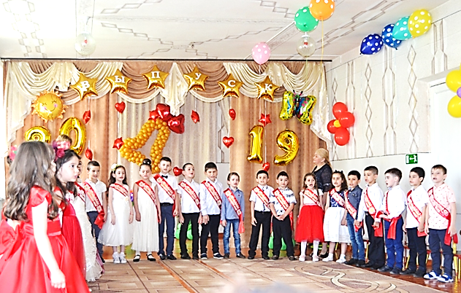
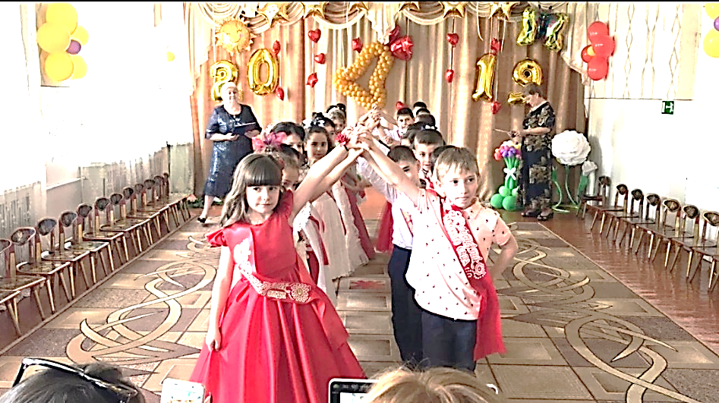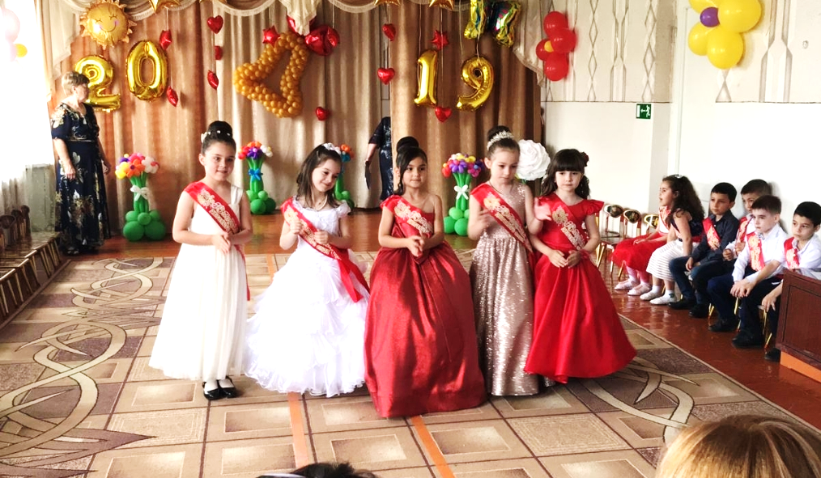
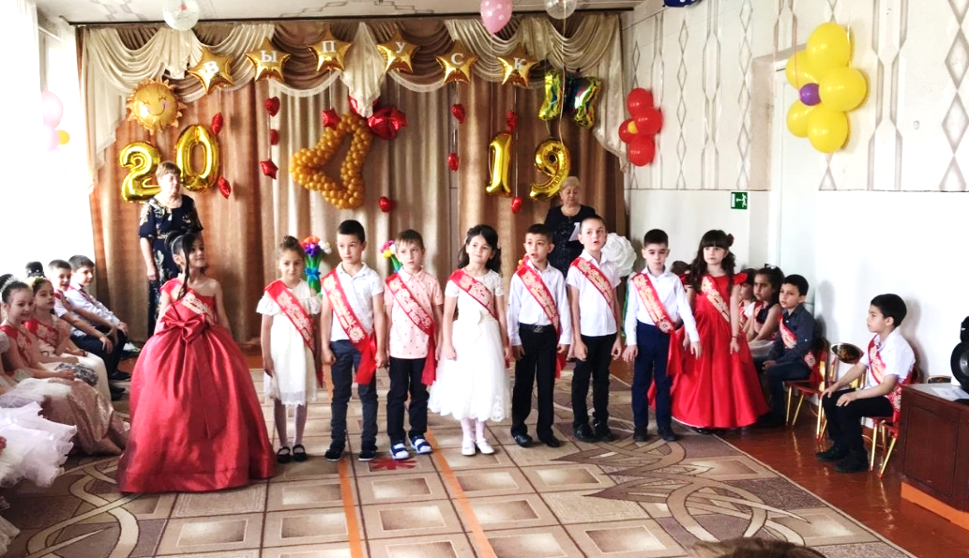
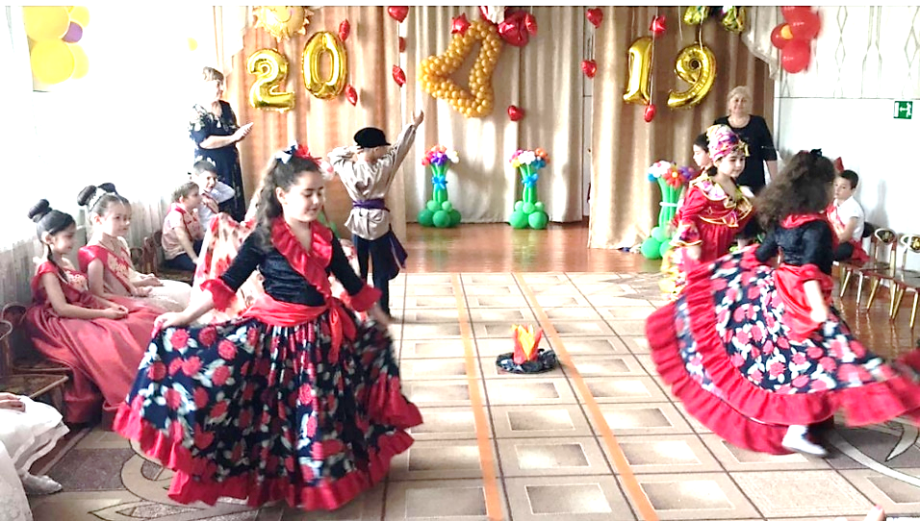

Заведующий ______________ Меликова М.Б.

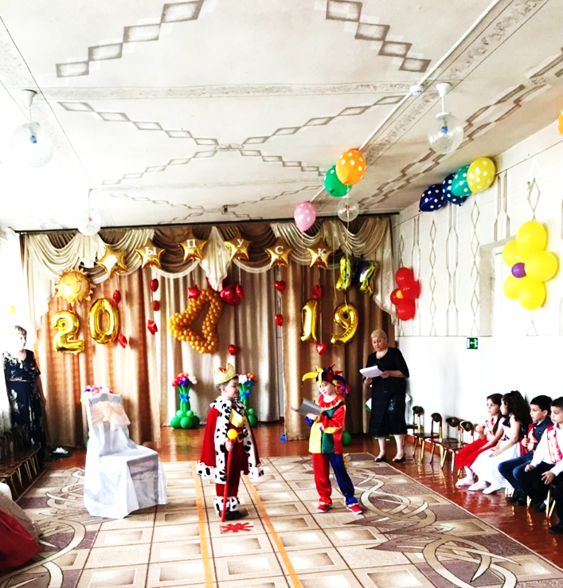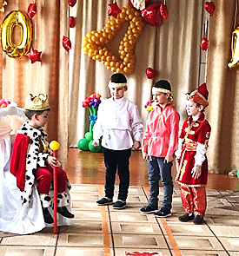
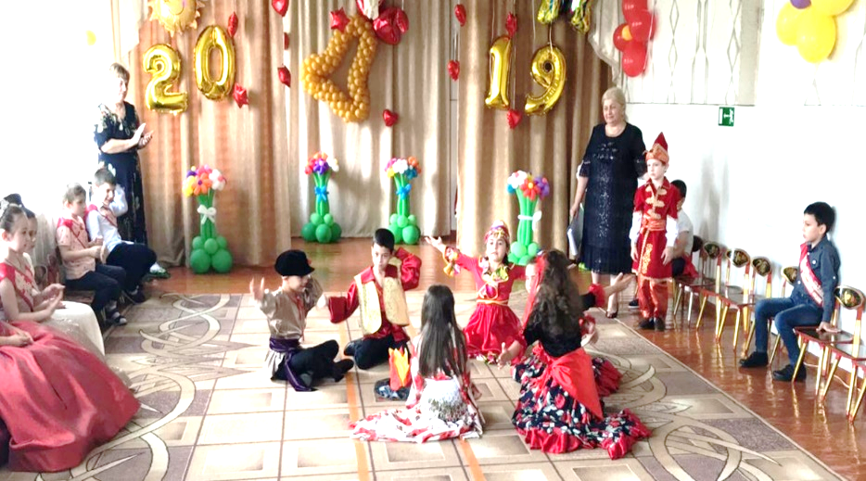
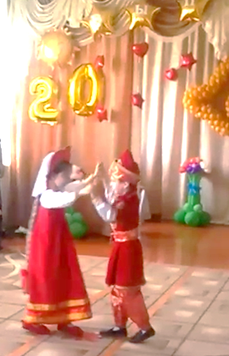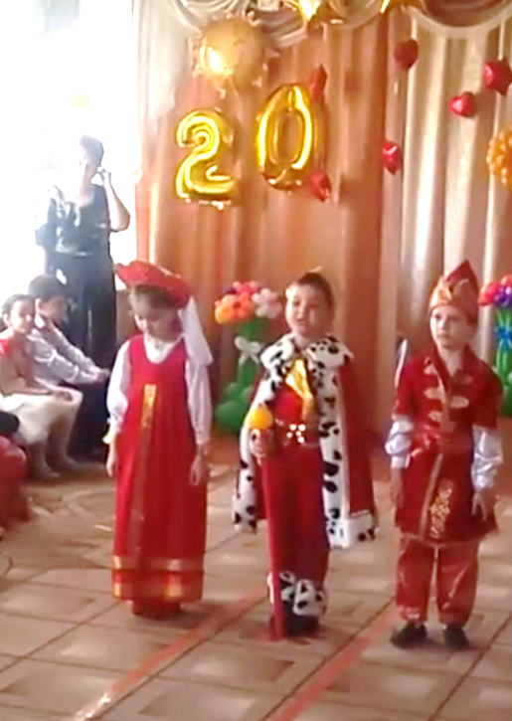

Заведующий ______________ Меликова М.Б.

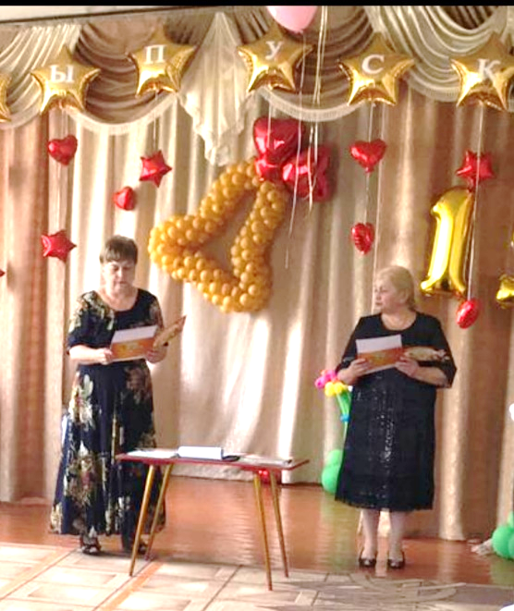
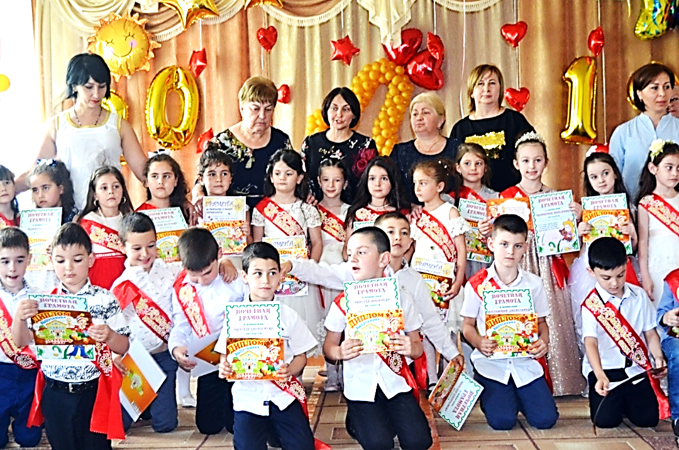

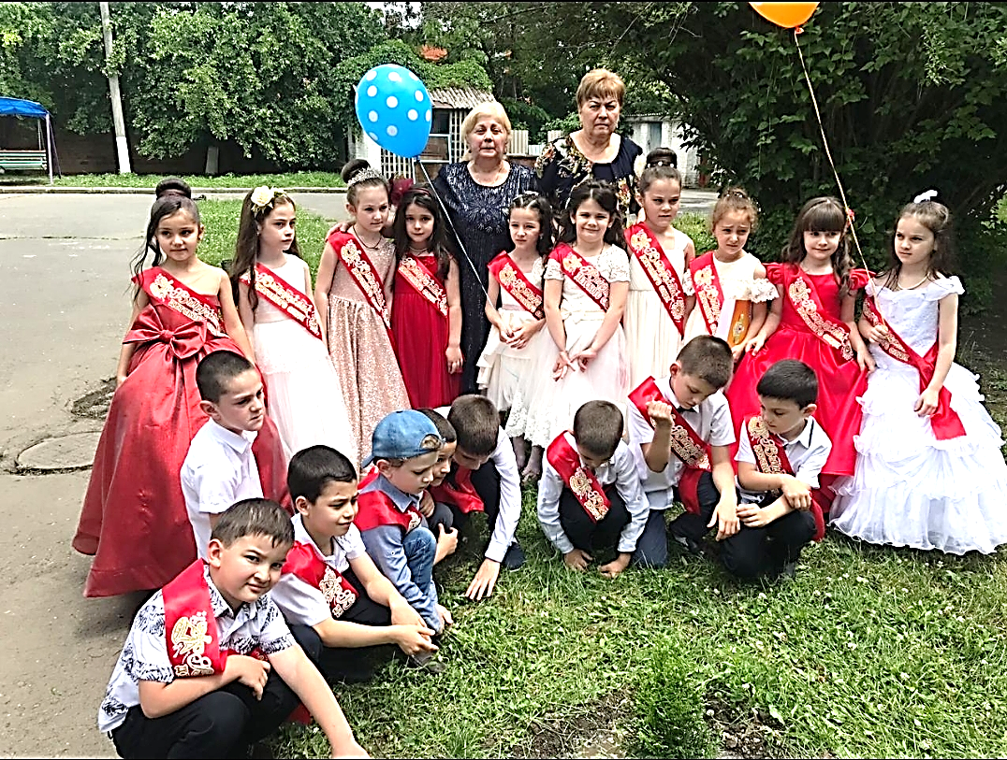

Заведующий ______________ Меликова М.Б.

